Navier-formula

Egyenes hajlítás az x tengely körül:
$$σ\left(y\right)=\frac{M_{x}}{I_{x}}y$$
A feszültségeloszlás lineáris, az x tengelyen átmenő ferde sík:
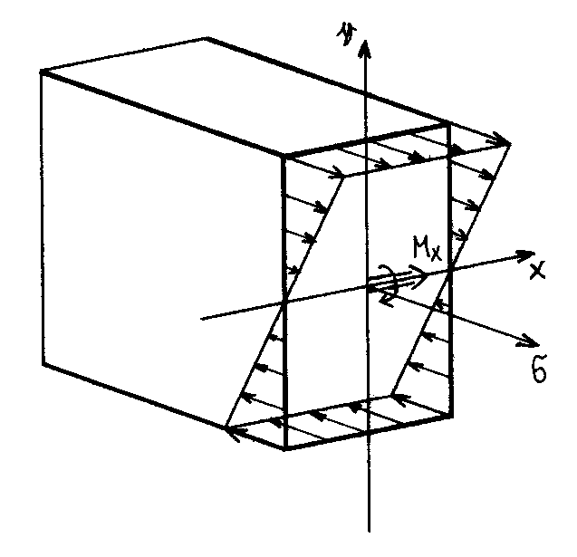

Egyenes hajlítás az y tengely körül:
$$σ\left(x\right)=−\frac{M_{y}}{I_{y}}x$$
A feszültségeloszlás lineáris, az y tengelyen átmenő ferde sík:
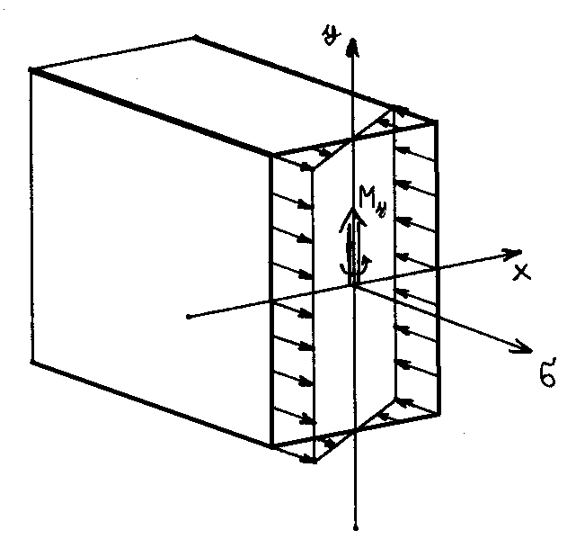

Egyenes hajlítás

Ez a 2. órai példa. Itt megnézhetjük a statikai számítás részleteit is:

Számítsuk ki a legnagyobb húzófeszültség és a legnagyobb nyomófeszültség értékét. Hol alakulnak ki ezek az értékek? Ábrázoljuk a feszültségeloszlást!
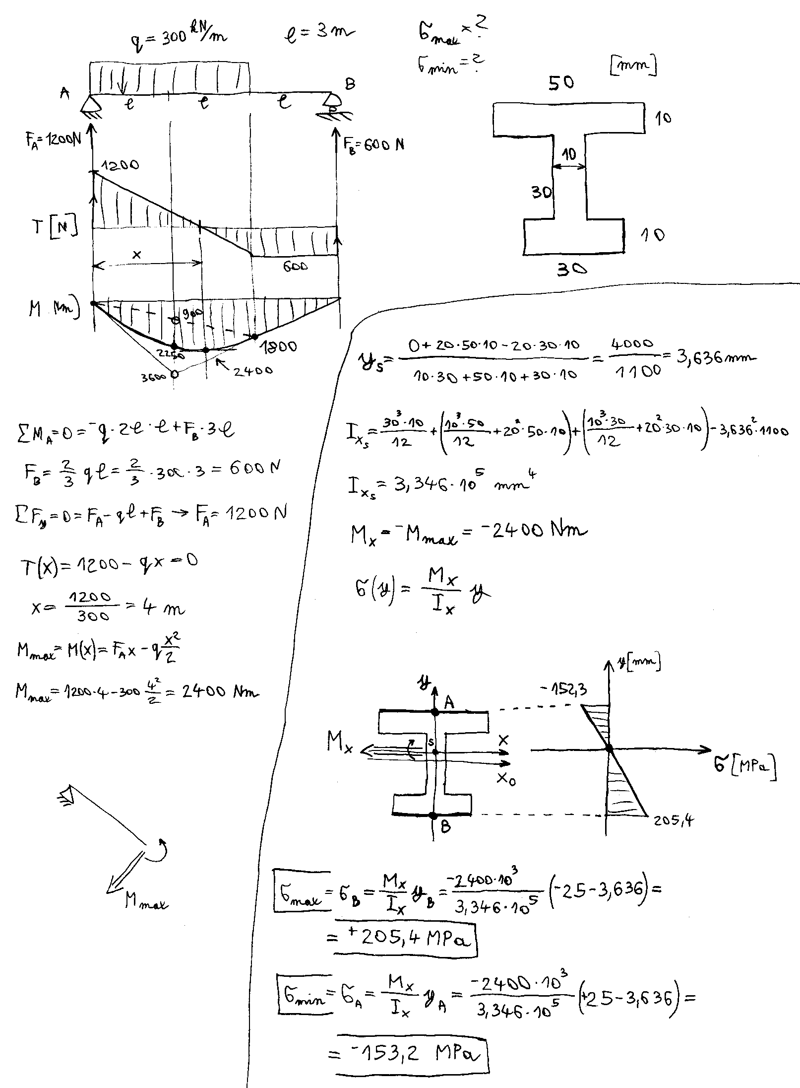
Megjegyzés:
A maximális hajlítófeszültségek a tartó azon keresztmetszetében alakulnak ki, ahol a legnagyobb a hajlító-igénybevétel. Ezen keresztmetszetnek is a szélső szálaiban.
Az $x_{0}$ tengelyt a keresztmetszet felénél vettük fel.
A feszültségeloszlás térbeli ábrázolása:

Y [mm] | $$σ [\text{MPa}]$$ | Megjegyzés
+25-3,636=21,364 | -153,2 | Szélső szál (max.fesz.)
+15-3,636=11,364 | -81,51 | A gerinc és a felső öv csatlakozása
0 | 0 | Semleges szál (súlyponti x tengely)
-3,636 | +26,08 | Eredeti $x_{0}$ tengely
-(15+3,636)=-18,636 | +133,7 | A gerinc és az alsó öv csatlakozása
-(25+3,636)=-28,636 | +205,4 | Szélső szál (min.fesz.)

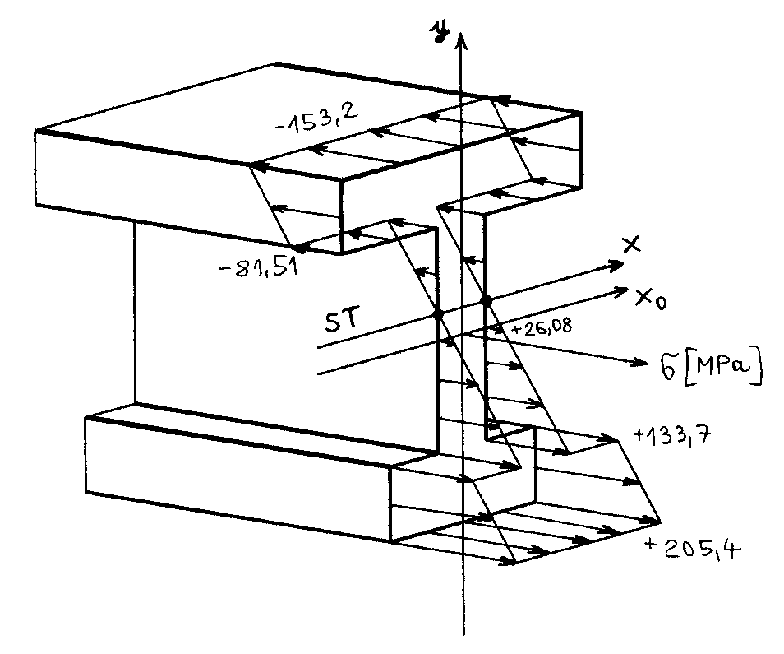

Mekkora legyen a pozitív $M_{y}$ nyomaték, hogy a keresztmetszetben ébredő legnagyobb feszültség éppen a megengedett legyen? Az anyag azonosan reagál a húzó- és a nyomófeszültségre, vagyis a legnagyobb feszültség abszolút értékben értendő. Mekkora lesz így a húzó és a nyomó feszültség csúcsértéke? Hol ébrednek ezek a feszültségek? Rajzoljuk meg a feszültségeloszlás ábráját!

A legnagyobb feszültség valamelyik szélső szálban ébred. Ezek közül most a nyomott, B jelű van messzebb a semleges száltól, ezért abszolút értékben itt lesz a legnagyobb feszültség. Ezt egyenlővé téve a megengedett feszültséggel, megkapjuk a nyomaték nagyságát. Mivel $M_{y}$ felfelé mutat, ez egyben a nyomaték értéke is. A legnagyobb húzófeszültség az A pontban, a legnagyobb nyomófeszültség pedig a B pontban ébred. Utóbbi nagysága éppen egyenlő a megengedett feszültséggel.

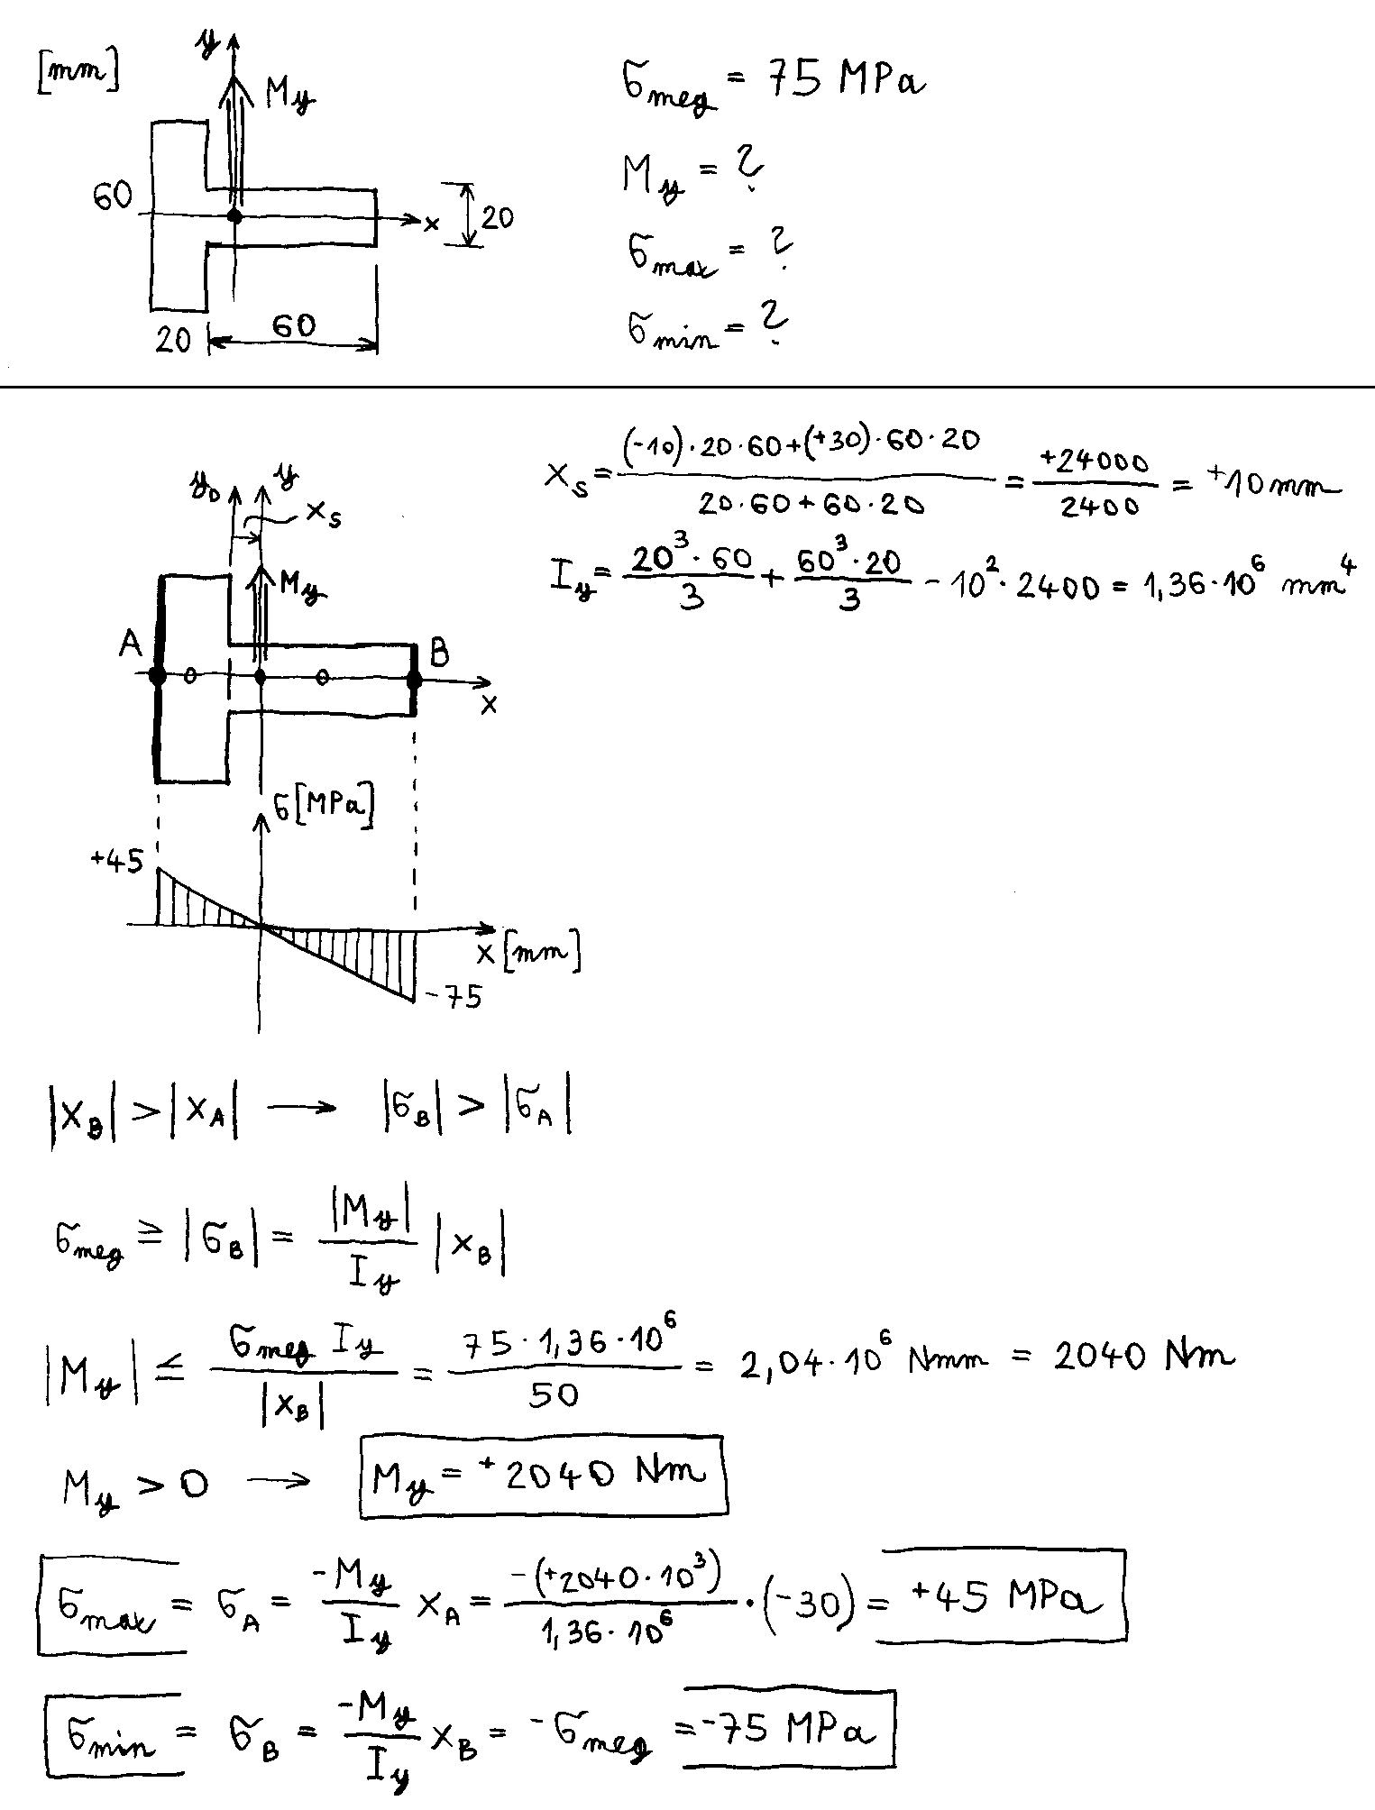

Méretezési feladat. Az órái példa befejezése:

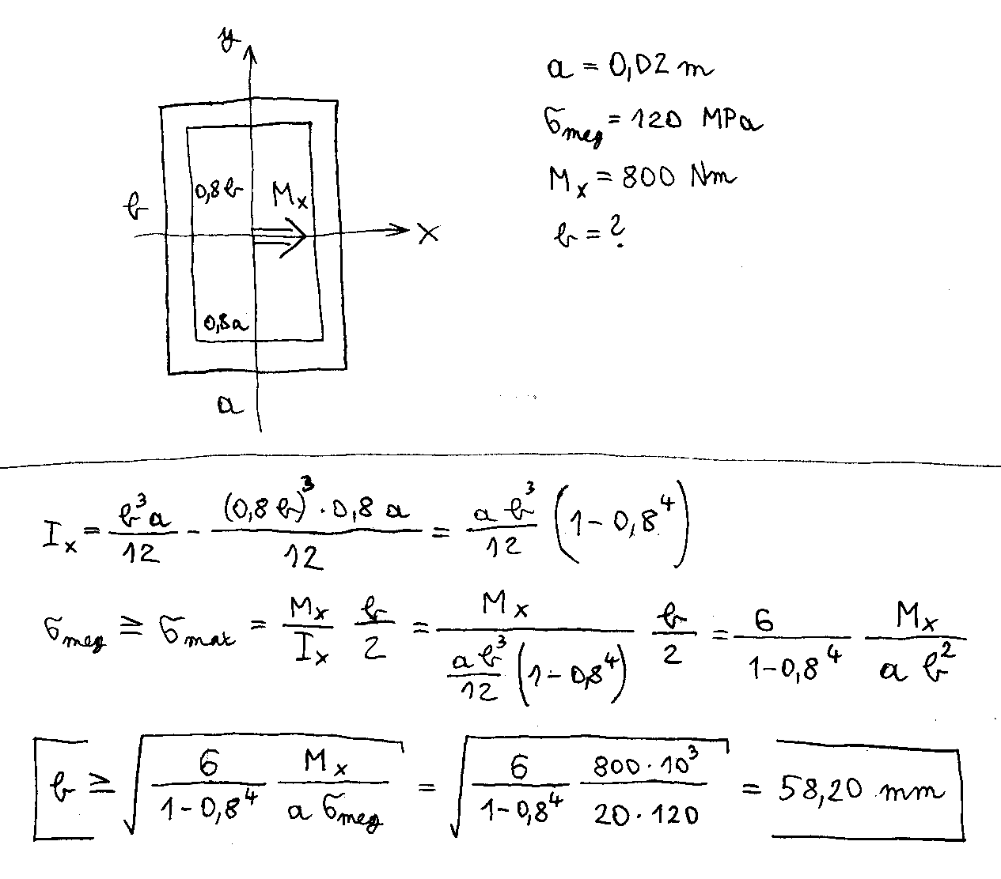4

További méretezési feladat:

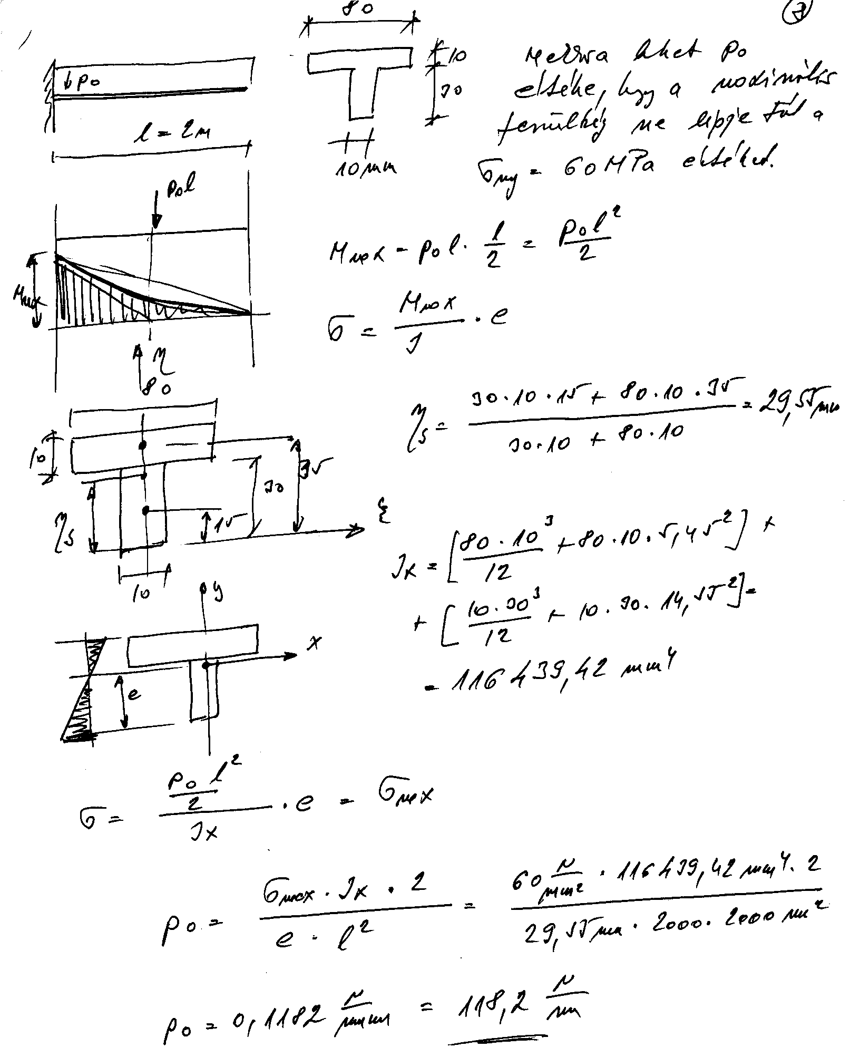

Húzás/nyomás + egyenes hajlítás

Elmélet:

A feszültségeloszlás a húzás/nyomás és az egyenes hajlítás feszültségeloszlásának szuperpozíciója. A hajlításra jellemző lineáris függvény eltolódik a húzó/nyomó igénybevételnek megfelelő konstans értékkel. Emiatt a semleges tengely is elmozdul. Helyzetét a feszültség zérus értékére vonatkozó feltételből határozzuk meg.

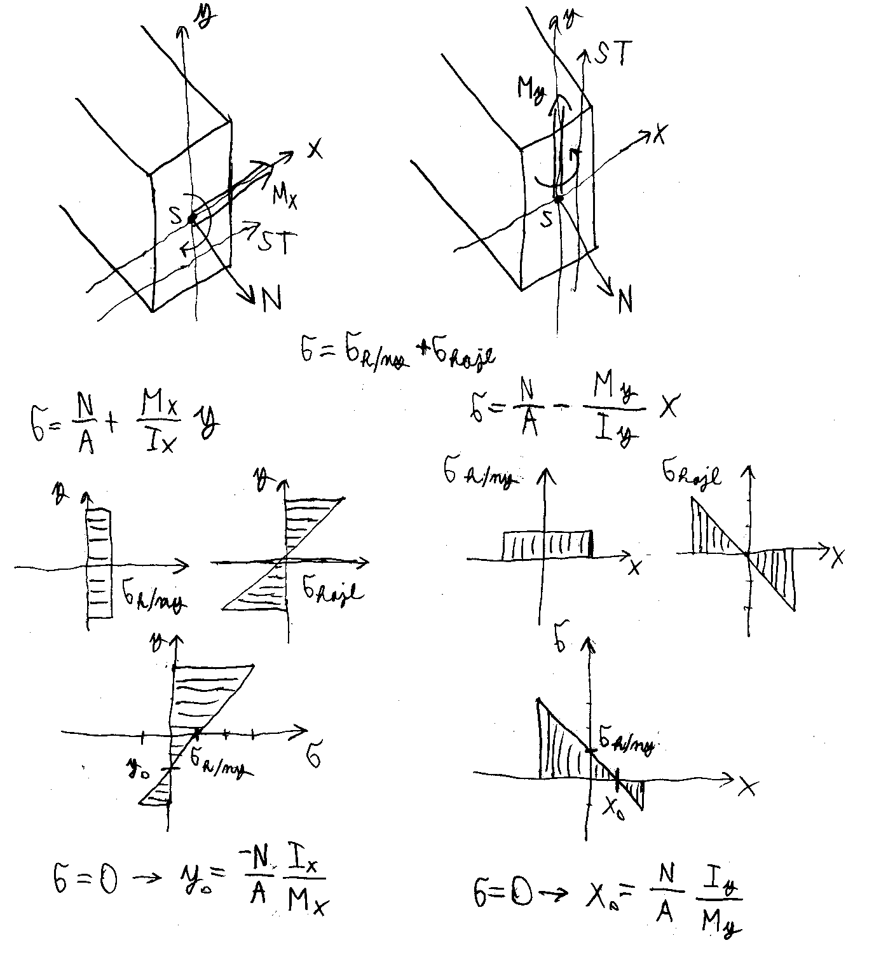

A feszültségeloszlások térbeli ábrázolása:

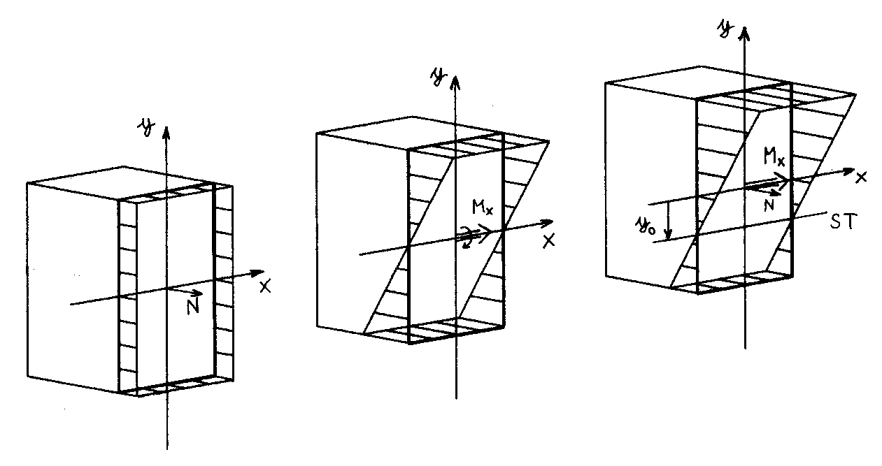

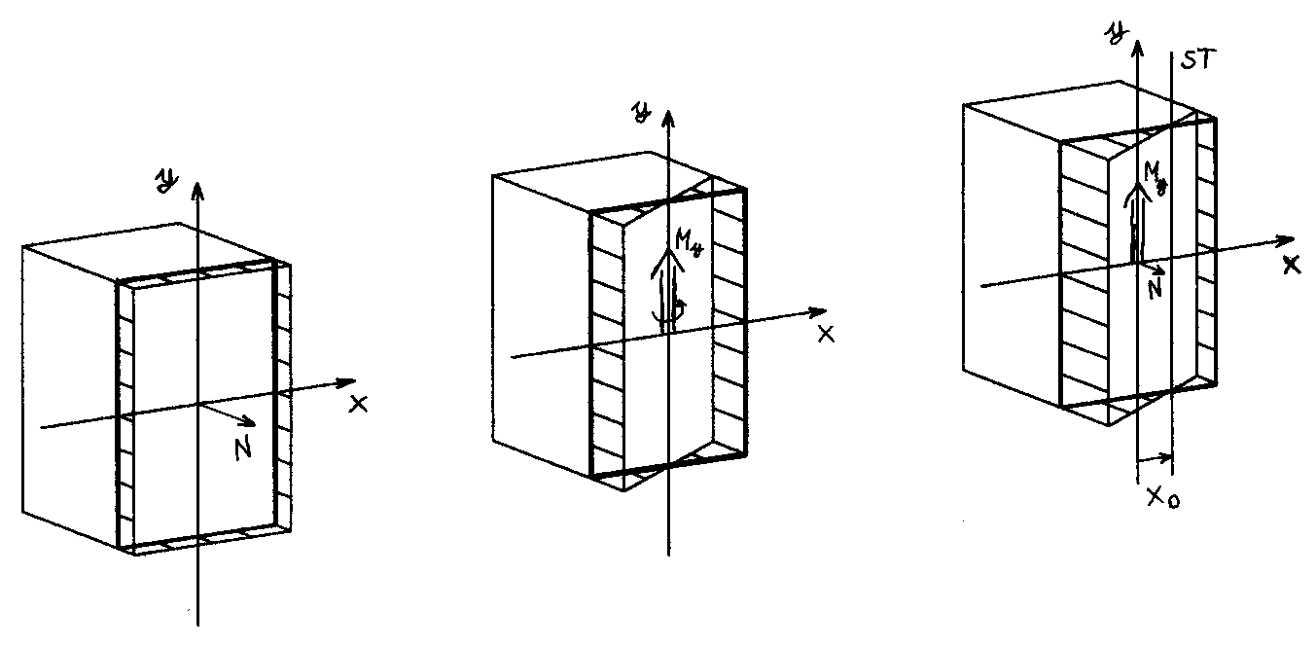

Számítsuk ki a tartó kritikus keresztmetszetében ébredő legnagyobb húzó és nyomó feszültség értékét! Ábrázoljuk a feszültségeloszlást és, adjuk meg a semleges szál helyét!

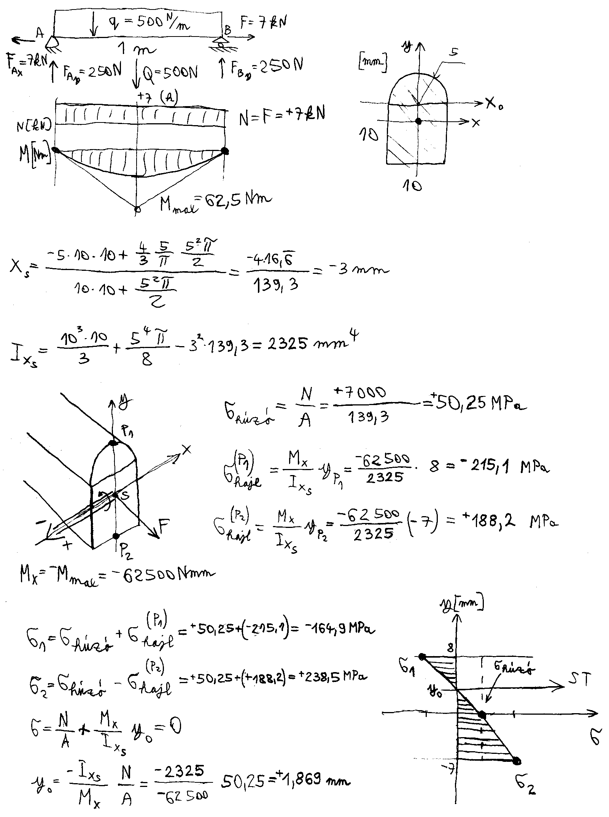

Külpontos húzás/nyomás

Mivel a húzó/nyomó erő nem a súlypontban hat, hajlítónyomatékot is kifejt. Az erőrendszert át kell redukálni a súlypontba, és onnan a feladat már húzás/nyomás + hajlítás. A nyomatékok előjele a feszültség előjelétől és az erő támadáspontjának eltolódási irányától függően alakul ki.

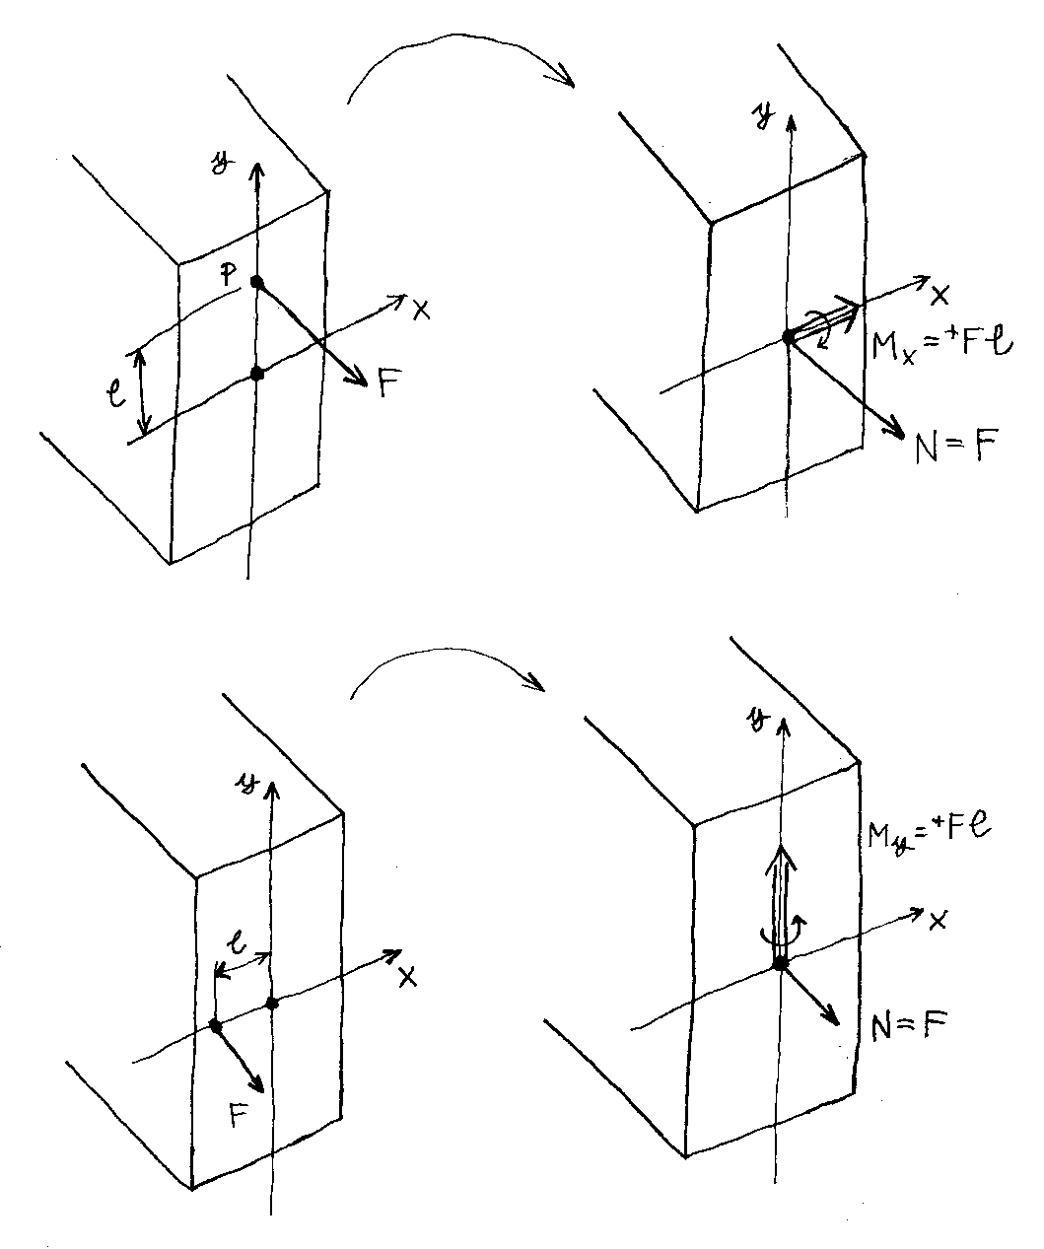

Ez az órán elkezdett példa befejezése:

A változó keresztmetszetű rudat a vastag részén központosan ható F erő terheli. Számítsuk ki a vékony keresztmetszetben ébredő maximális húzó és nyomó feszültséget! Adjuk meg a semleges tengely helyét, és ábrázoljuk a feszültségeloszlást!

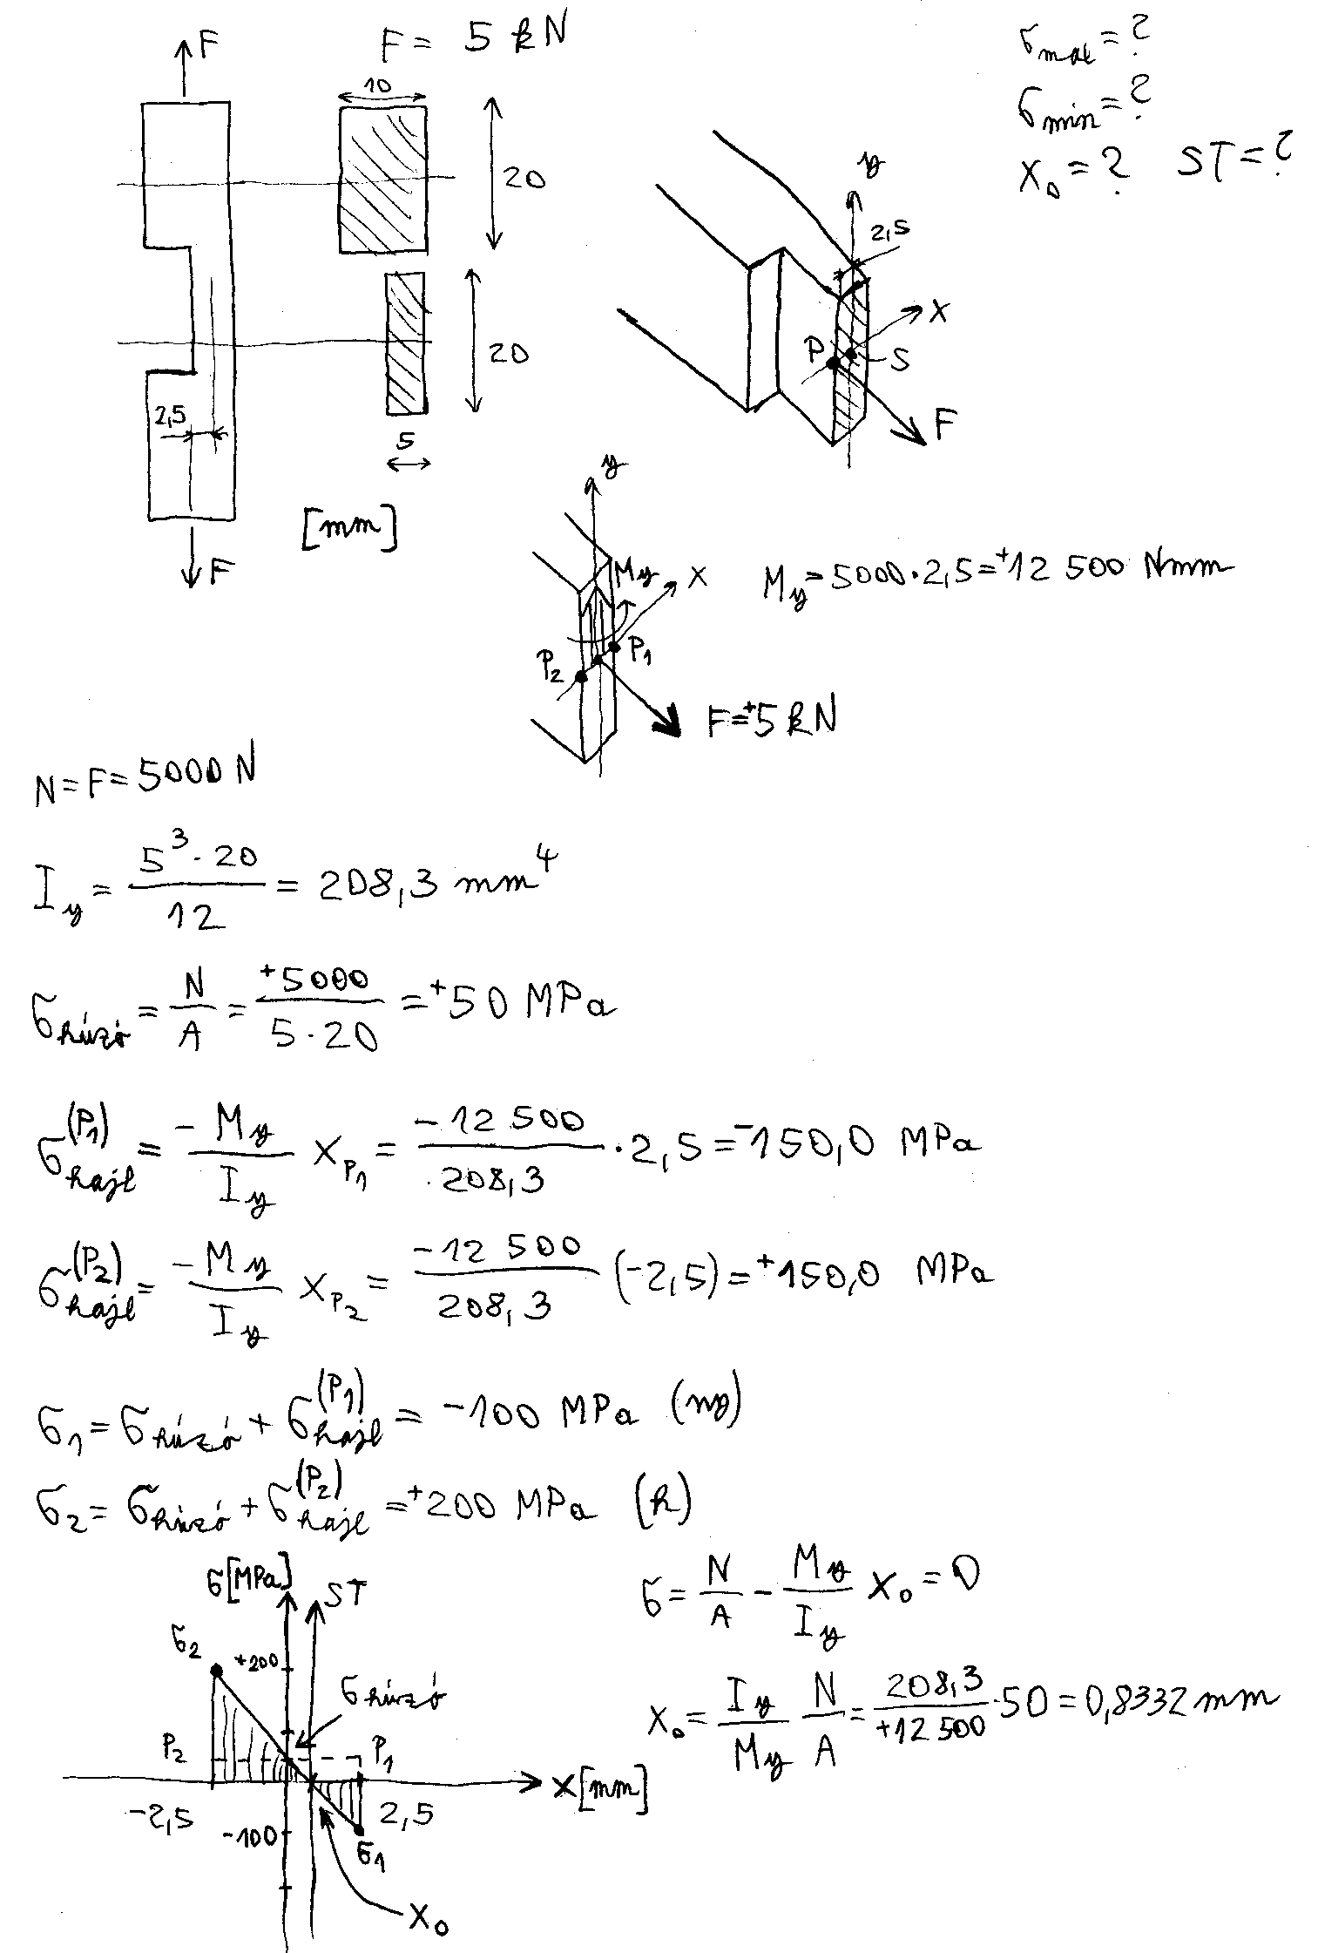

Az előzőhöz hasonló példa:

A változó keresztmetszetű rúd zavartalan B-B keresztmetszetében egyenletes $σ_{B}$ húzófeszültség ébred. Ábrázoljuk a feszültségeloszlást a jellemző értékek kiszámításával a gyengített A-A keresztmetszetben! Adjuk meg a semleges szál helyét!
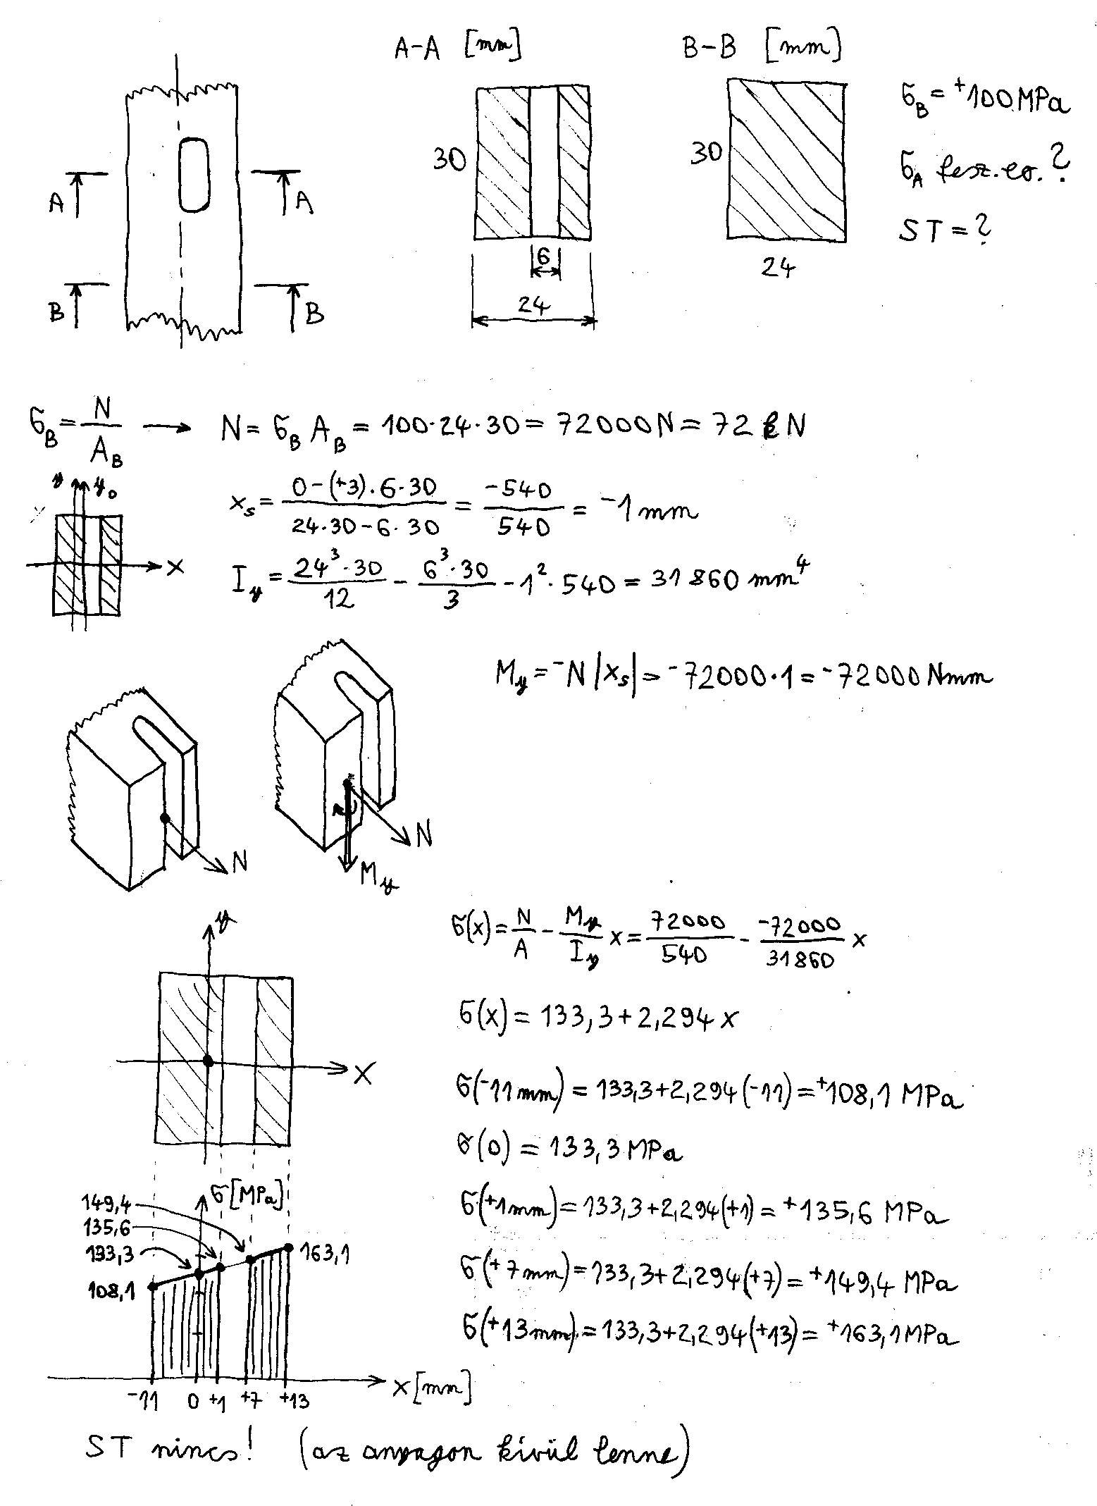
Megjegyzés:
Semleges szál olyan értelemben nincs, hogy a keresztmetszet minden pontjában nullától különböző a feszültség. Az elméleti értelemben vett semleges tengely valahol a keresztmetszettől balra van, ahol a feszültségeloszlás ferde egyenese metszené az x tengelyt.

